
责任编辑：郭晶晶
电 话：86-010-58303547
传 真：86-010-58303388
编辑邮箱：yly@chinaccm.com
地址：北京市朝阳区高碑店盛世龙源12号楼（邮编：100022）

聚丙烯
2020.11.20
聚丙烯市场周报目录
一、一周石化企业PP出厂价格及生产情况 3
1、 PP出厂价格 3
2、 PP出厂价格走势图 15
3、部分石化厂家装置情况 15
二、一周国内PP市场评述 16
1、一周国内PP市场分析及后市预测 16
三、本周国际PP市场报价及走势图 19
1．一周国际PP市场价格汇总表 19
2．国际PP市场价格走势图 19
四、上游动态 20
1、国际原油期货价格走势图 20
2、远东丙烯市场价格 20
3.亚洲丙烯价格走势图 21

一、一周石化企业PP出厂价格及生产情况

PP出厂价格
销售公司 | 生产厂家 | 牌号 | 用途 | 涨跌 | 2020/11/19 | 2020/11/12 | 备注
中油东北 | 大庆炼化 | EPS30R | 共聚 | 300 | 8700 | 8400 | 定价
中油东北 | 大庆炼化 | PA-14D | 管材 | 100 | 9000 | 8900 | 定价
中油东北 | 大庆炼化 | PPB4228 | 管材 | 200 | 8850 | 8650 | 定价
中油东北 | 大庆炼化 | T30S | 拉丝 | 250 | 8500 | 8250 | 定价
中油东北 | 大庆炼化 | T38F | 膜料 | 250 | 8400 | 8150 | 定价
中油东北 | 大庆石化 | T30S | 拉丝 | 250 | 8700 | 8450 | 定价
中油东北 | 大庆石化 | T38F | 膜料 | 250 | 8600 | 8350 | 定价
中油东北 | 大连石化 | T30S | 拉丝 | 250 | 8500 | 8250 | 定价
中油东北 | 大连石化 | T36F | 膜料 | - | - | - | 定价
中油东北 | 大连石化 | Z69S | 纤维 | - | - | - | 定价 Z69S-1
中油东北 | 大连西太 | T30S | 拉丝 | 250 | 8500 | 8250 | 无货，厂家暂停报价
中油东北 | 抚顺石化 | T30S | 拉丝 | - | - | - | 定价
中油东北 | 抚顺石化 | T38FE | 膜料 | - | - | - | 定价
中油东北 | 抚顺石化 | Z30S | 纤维 | 200 | 8550 | 8350 | 定价
中油华东 | 大庆炼化 | Z30S | 纤维 | 100 | 8500 | 8400 | 定价
中油华东 | 大庆石化 | T30S | 拉丝 | 200 | 8800 | 8600 | 挂牌
中油华东 | 大庆石化 | T38F | 膜料 | 200 | 8500 | 8300 | 定价
中油华东 | 独山子石化 | EPS30R | 共聚 | 300 | 8700 | 8400 | 挂牌
中油华北 | 华北石化 | LI28F | 膜料 | 250 | 8550 | 8300 | 挂牌 T28F
中油华北 | 华北石化 | T30S | 拉丝 | 200 | 8400 | 8200 | 挂牌
中油华北 | 大庆炼化 | PA14D | 管材 | -50 | 8950 | 9000 | 挂牌
中油华北 | 大庆炼化 | PPB4228 | 管材 | 50 | 8900 | 8850 | 挂牌
中油华北 | 大庆石化 | T30S | 拉丝 | 150 | 8550 | 8400 | 挂牌
中油华北 | 大庆石化 | T38F | 膜料 | 250 | 8550 | 8300 | 挂牌 T38F
中油华北 | 独山子石化 | EPS30R | 共聚 | 150 | 8750 | 8600 | 挂牌
中油华南 | 兰港 | H9018 | 餐盒专用料 | - | 8800 | 8800 | 挂牌
中油华南 | 大庆石化 | T30S | 拉丝 | 750 | 8700 | 7950 | 挂牌
中油华南 | 广西钦州石化 | L5E89 | 拉丝 | 250 | 8550 | 8300 | 挂牌
中油华南 | 独山子石化 | K8003 | 共聚 | 400 | 9050 | 8650 | 挂牌
中油西北 | 兰州石化 | F401 | 拉丝 | - | - | - | 暂无新报价
中油西北 | 兰州石化 | T30S | 拉丝 | 250 | 8550 | 8300 | 挂牌
中油西北 | 独山子石化 | EPS30R | 共聚 | 200 | 8650 | 8450 | 挂牌
中油西北 | 独山子石化 | T30S | 拉丝 | - | - | - | 暂无新报价
中油西南 | 兰州石化 | SP179 | 汽车专用料（高熔共聚） | 300 | 9100 | 8800 | 挂牌
中油西南 | 兰州石化 | T30S | 拉丝 | 350 | 8600 | 8250 | 挂牌
中油西南 | 兰州石化 | T38F | 膜料 | 350 | 8650 | 8300 | 挂牌
中油西南 | 兰港 | H9018 | 餐盒专用料 | 100 | 8750 | 8650 | 挂牌
中油西南 | 大庆炼化 | PA14D | 管材 | - | 8900 | 8900 | 挂牌
中油西南 | 大庆炼化 | V30G | 软塑料 | 200 | 8550 | 8350 | 定价
中油西南 | 独山子石化 | 0640P | 管材 | 100 | 8650 | 8550 | 挂牌
中油西南 | 独山子石化 | EPS30R | 共聚 | 350 | 8750 | 8400 | 挂牌
中油西南 | 独山子石化 | F1002B | 膜料 | - | - | - | 挂牌
中油西南 | 独山子石化 | K8003 | 共聚 | 350 | 9100 | 8750 | 挂牌
中油西南 | 独山子石化 | S1003 | 拉丝 | 350 | 8600 | 8250 | 挂牌
中油西南 | 独山子石化 | T30S | 拉丝 | 350 | 8600 | 8250 | 挂牌
中石化销售华东分公司 | 上海石化 | F280/F280S | 膜料 | 200 | 8900 | 8700 | 定价
中石化销售华东分公司 | 上海石化 | F800E/F800EDF | 流延膜 | 200 | 9300 | 9100 | 定价
中石化销售华东分公司 | 上海石化 | FC801/FC801M | 流延膜 | 200 | 9300 | 9100 | 定价FC801MX
中石化销售华东分公司 | 上海石化 | GM1600E | 透明丙 | 100 | 9300 | 9200 | 定价
中石化销售华东分公司 | 上海石化 | M180R | 低熔共聚 | 100 | 8700 | 8600 | 定价
中石化销售华东分公司 | 上海石化 | M250E | 透明丙 | 100 | 9600 | 9500 | 定价
中石化销售华东分公司 | 上海石化 | M2600R | 高熔共聚 | 150 | 9150 | 9000 | 定价
中石化销售华东分公司 | 上海石化 | M700R | 低熔共聚 | 150 | 9150 | 9000 | 定价
中石化销售华东分公司 | 上海石化 | M800E | 透明丙 | 100 | 9800 | 9700 | 定价
中石化销售华东分公司 | 上海石化 | T300 | 拉丝 | 200 | 8800 | 8600 | 定价
中石化销售华东分公司 | 上海石化 | Y1600 | 纤维料 | - | - | - | 定价
中石化销售华东分公司 | 上海石化 | Y2600T | 纤维 | 300 | 9000 | 8700 | 定价
中石化销售华东分公司 | 九江石化 | T30S | 拉丝 | 400 | 8550 | 8150 | 定价
中石化销售华东分公司 | 九江石化 | T36F | 膜料 | 400 | 8600 | 8200 | 定价
中石化销售华东分公司 | 扬子石化 | C180 | 冷水管材 | - | 8400 | 8400 | 定价
中石化销售华东分公司 | 扬子石化 | F401(PPH-T03-H) | 拉丝 | 200 | 8700 | 8500 | 定价
中石化销售华东分公司 | 扬子石化 | J340(PPB-M02) | 低熔共聚 | 350 | 9000 | 8650 | 定价
中石化销售华东分公司 | 扬子石化 | K8003(PPB-M02-V) | 低熔共聚 | 350 | 9500 | 9150 | 定价
中石化销售华东分公司 | 扬子石化 | K9927 | 高熔共聚 | 350 | 9500 | 9150 | 定价PPB-M30-V
中石化销售华东分公司 | 扬子石化 | S1004(PPH-T03) | 拉丝 | 200 | 8100 | 7900 | 定价
中石化销售华东分公司 | 扬子石化 | S700 | 纤维 | 300 | 9000 | 8700 | 定价
中石化销售华东分公司 | 镇海炼化 | EPS30R | 共聚 | 300 | 8800 | 8500 | 定价
中石化销售华东分公司 | 镇海炼化 | F280Z | 膜料 | - | - | - | 定价
中石化销售华东分公司 | 镇海炼化 | T30S | 拉丝 | 200 | 8700 | 8500 | 定价
中石化销售华中分公司 | 中原石化 | T30S(PPH-T03) | 拉丝 | 200 | 8400 | 8200 | 定价
中石化销售华中分公司 | 武汉凤凰 | T30S | 拉丝 | 400 | 8650 | 8250 | 定价
中石化销售华中分公司 | 武汉凤凰 | T36F(PPH-F03G) | 膜料 | 350 | 8550 | 8200 | 定价 F03D
中石化销售华中分公司 | 洛阳石化 | F401 | 拉丝 | 200 | 8400 | 8200 | 定价 PPH-T03
中石化销售华中分公司 | 湖南长盛 | T30S | 拉丝 | 200 | 8400 | 8200 | 定价
中石化销售华中分公司 | 湖南长盛 | T38F(PPH-F03G) | 膜料 | 200 | 8600 | 8400 | 定价 F03G
中石化销售华中分公司 | 湖南长盛 | V30G(PPH-M18) | 注塑 | 200 | 8450 | 8250 | 定价 M17
中石化销售华中分公司 | 湖南长盛 | Z30S-S | 纤维 | 150 | 8400 | 8250 | 定价 200A
中石化销售华中分公司 | 荆门石化 | T30S | 拉丝 | 200 | 8400 | 8200 | 定价
中石化销售华中分公司 | 荆门石化 | T36F(PPH-F03D) | 膜料 | 200 | 8400 | 8200 | 定价
中石化销售华中分公司 | 荆门石化 | Z30S | 纤维 | - | 8200 | 8200 | 定价
中石化销售华北分公司 | 中沙石化 | 500N | 注塑 | 150 | 8350 | 8200 | 定价
中石化销售华北分公司 | 中沙石化 | 550J | 拉丝 | 150 | 8350 | 8200 | 定价
中石化销售华北分公司 | 中沙石化 | EP200K | 低熔共聚 | 150 | 8650 | 8500 | 定价
中石化销售华北分公司 | 中沙石化 | EP300H | 低熔共聚 | 150 | 8650 | 8500 | 定价
中石化销售华北分公司 | 中沙石化 | EP548R | 高熔共聚 | 200 | 9150 | 8950 | 定价
中石化销售华北分公司 | 天津联合 | EPS30R | 低熔共聚 | 250 | 8600 | 8350 | 定价
中石化销售华北分公司 | 天津联合 | T30S | 拉丝 | 150 | 8450 | 8300 | 定价
中石化销售华北分公司 | 济南炼厂 | H30S | 无纺 | -50 | 8550 | 8600 | 定价 Y35
中石化销售华北分公司 | 济南炼厂 | T30S | 拉丝 | 150 | 8400 | 8250 | 定价
中石化销售华北分公司 | 济南炼厂 | T36F | 膜料 | - | - | - | 定价 F03D
中石化销售华北分公司 | 济南炼厂 | W28 | 无纺 | -50 | 8550 | 8600 | 定价
中石化销售华北分公司 | 济南炼厂 | Z30S | 纤维 | - | 8250 | 8250 | 定价 Y24
中石化销售华北分公司 | 燕山石化 | 4220PPR | 管材 | - | 9100 | 9100 | 定价
中石化销售华北分公司 | 燕山石化 | B1101 | 管材 | 50 | 9350 | 9300 | 定价
中石化销售华北分公司 | 燕山石化 | B4101 | 管材 | - | - | - | 定价
中石化销售华北分公司 | 燕山石化 | B4808 | 透明丙 | 300 | 9150 | 8850 | 定价
中石化销售华北分公司 | 燕山石化 | B8101 | 管材 | 50 | 8950 | 8900 | 定价
中石化销售华北分公司 | 燕山石化 | C5606 | 三元共聚 | 300 | 9250 | 8950 | 定价 C5608
中石化销售华北分公司 | 燕山石化 | K1008 | 注塑 | 150 | 8050 | 7900 | 定价
中石化销售华北分公司 | 燕山石化 | K4818 | 无规共聚 | 300 | 9250 | 8950 | 定价
中石化销售华北分公司 | 燕山石化 | K4912 | 医用注射 | 300 | 9250 | 8950 | 定价
中石化销售华北分公司 | 燕山石化 | K6606 | 低熔共聚 | 150 | 9050 | 8900 | 定价 K8303
中石化销售华北分公司 | 燕山石化 | K7726 | 洗衣机 | 100 | 9200 | 9100 | 定价 K7726H
中石化销售华北分公司 | 燕山石化 | K8003 | 低熔共聚 | 150 | 9050 | 8900 | 定价 K8303
中石化销售华北分公司 | 燕山石化 | K8303 | 低熔共聚 | 150 | 9050 | 8900 | 定价
中石化销售华北分公司 | 燕山石化 | K9026 | 超高抗冲共聚注塑 | 100 | 9500 | 9400 | 定价
中石化销售华北分公司 | 燕山石化 | S1003 | 拉丝 | 150 | 8250 | 8100 | 定价
中石化销售华北分公司 | 燕山石化 | T1701 | 土工隔栅专用料 | 150 | 9450 | 9300 | 定价
中石化销售华北分公司 | 青岛石化 | T30S | 拉丝 | 150 | 8400 | 8250 | 定价
中石化销售华北分公司 | 青岛石化 | T36F/F280Q | 膜料 | 200 | 8550 | 8350 | 定价
中石化销售华北分公司 | 青岛石化 | V30G | 注塑 | 150 | 8450 | 8300 | 定价
中石化销售华北分公司 | 齐鲁石化 | EPS30R | 低熔共聚 | 150 | 8650 | 8500 | 定价
中石化销售华北分公司 | 齐鲁石化 | EPS30RA | 低熔共聚 | 150 | 8650 | 8500 | 定价
中石化销售华北分公司 | 齐鲁石化 | QP73N | 低熔共聚 | - | - | - | 定价
中石化销售华北分公司 | 齐鲁石化 | QP83N/81N | 低熔共聚 | 200 | 8650 | 8450 | 定价
中石化销售华北分公司 | 齐鲁石化 | SP179 | 汽车专用料（低熔共聚） | 250 | 8900 | 8650 | 定价
中石化销售华北分公司 | 齐鲁石化 | T30S | 拉丝 | 150 | 8550 | 8400 | 定价
中石化销售华北分公司 | 齐鲁石化 | T36F | 膜料 | 50 | 8500 | 8450 | 定价
中石化销售华南分公司 | 广州石化 | CJS700 | 注塑 | 300 | 9400 | 9100 | 定价
中石化销售华南分公司 | 广州石化 | CS820 | 纺丝 | 300 | 8800 | 8500 | 定价
中石化销售华南分公司 | 广州石化 | F401 | 拉丝 | 400 | 8950 | 8550 | 定价
中石化销售华南分公司 | 广州石化 | J501/JF501 | 拉丝 | 400 | 8700 | 8300 | 定价
中石化销售华南分公司 | 广州石化 | J641 | 共聚 | 200 | 9100 | 8900 | 定价
中石化销售华南分公司 | 广州石化 | J842 | 共聚 | 200 | 9100 | 8900 | 定价 J641
中石化销售华南分公司 | 广州石化 | S800 | 纤维 | - | 8500 | 8500 | 定价 S900
中石化销售华南分公司 | 海南炼厂 | T30S | 拉丝 | 500 | 8800 | 8300 | 定价
中石化销售华南分公司 | 海南炼厂 | T36F | 膜料 | 400 | 8700 | 8300 | 定价
中石化销售华南分公司 | 海南炼厂 | V30G | 注塑 | 350 | 8700 | 8350 | 定价
中石化销售华南分公司 | 海南炼厂 | Z30S | 纤维 | 400 | 8700 | 8300 | 定价
中石化销售华南分公司 | 湛江东兴 | T30S | 拉丝 | 450 | 8800 | 8350 | 定价
中石化销售华南分公司 | 湛江东兴 | V30G | 注塑 | - | 8250 | 8250 | 定价
中石化销售华南分公司 | 福建联合 | 1080K | 拉丝 | 300 | 8650 | 8350 | 定价
中石化销售华南分公司 | 福建联合 | 1100N | 注塑 | 350 | 8800 | 8450 | 定价
中石化销售华南分公司 | 福建联合 | 1104K | 拉丝 | 300 | 8650 | 8350 | 定价
中石化销售华南分公司 | 福建联合 | T30S | 拉丝 | 300 | 8650 | 8350 | 定价
中石化销售华南分公司 | 茂名石化 | EPC30R-H | 共聚 | 200 | 9400 | 9200 | 定价
中石化销售华南分公司 | 茂名石化 | EPS30R | 共聚 | 250 | 9000 | 8750 | 定价
中石化销售华南分公司 | 茂名石化 | EPT30R | 共聚 | 400 | 9000 | 8600 | 定价
中石化销售华南分公司 | 茂名石化 | HHP4 | 高熔共聚 | - | - | - | 定价
中石化销售华南分公司 | 茂名石化 | T30S | 拉丝 | 350 | 9100 | 8750 | 定价
中石化销售华南分公司 | 茂名石化 | Z30S/N-Z30S | 纤维 | 450 | 8900 | 8450 | 定价

（单位：元/吨）

PP出厂价格走势图
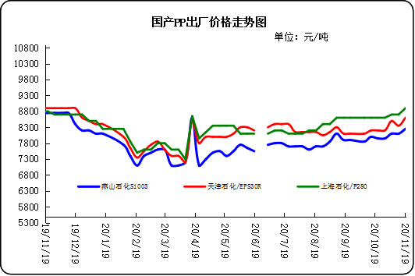

3、部分石化厂家装置情况
石化厂家 | 11月18日 | 产能（万吨/年）
齐鲁石化 | 产QCT20N，计划转产EPS30R | 7
燕山石化 | 一聚：产C5608 | 20
燕山石化 | 二聚：产PPR4220 | 4
燕山石化 | 三聚：昨天转产K9829H | 20
中原乙烯 | 新装置：产PPH-M16 | 10
中原乙烯 | 老装置：产PPB-M02 | 6
中沙天津 | 产EP548RQ | 45
天津联合 | 产EPS30R | 7
洛阳石化 | 老装置：2014年8月15日停车，该装置彻底停车 | 8
洛阳石化 | 新装置：产PPH-Y22 | 14
青岛炼化 | 产Z30S，计划明日转产FH-08 | 20
济南炼厂 | 产PPH-Y40(W28) | 12
上海石化 | 1PP：产M800E | 10
上海石化 | 2PP：产GM1600E | 10
上海石化 | 3PP：产M3000RH | 20
扬子石化 | 1PP装置A线：产J340，计划明日转产C180 | 10
扬子石化 | 1PP装置B线：12日起停车消缺三天 | 10
扬子石化 | 2PP装置：产PPB-M30-VH | 20
镇海炼化 | 1PP装置：产PPH-T03，计划明日转产M60T | 20
镇海炼化 | 2PP装置：产M02 | 30
九江石化 | 产T36F | 10
广州石化 | 一线：11月30日停车检修至元月8日开车 | 14
广州石化 | 二线：产CJS700 | 6
茂名石化 | 一线：产PPB-M02D | 17
茂名石化 | 二线：产N-Z30S | 30
茂名石化 | 三线：产K8003 | 20
北海炼化 | 11月23日起停车检修中，预计停车55天左右 | 20
福建联合 | 老装置：产T30S | 12
福建联合 | 新装置：一线产1100N，二线产1080K | 一线：33；二线：22
湛江东兴 | 产V30G | 14
钦州石化 | 产拉丝L5E89 | 20
海南炼厂 | 产T36F | 20
大庆石化 | 产T38F | 10
大庆炼化 | 老装置：产T30S | 30
大庆炼化 | 新装置：产V30G | 30
大连有机 | 新装置：产T30S | 20
大连有机 | 老装置A：产H39S-2 | 7
大连有机 | 老装置B：停车 | 5
大连西太 | 产T30S | 15
独山子石化 | 老装置一线：产EPS30R | 7
独山子石化 | 老装置二线：产V30S | 7
独山子石化 | 新装置一线：产K8003 | 30
独山子石化 | 新装置二线：产S1003 | 25
兰州石化 | 老装置：长期停车 | 5
兰州石化 | 新装置：产T28FE | 30

二、一周国内PP市场评述

1、一周国内PP市场分析及后市预测
本周PP市场回顾
本周国内聚丙烯市场价格整体出现明显拉涨，国际原油价格周内整体区间震荡为主，成本端支撑现货市场表现尚可，对期货市场有明显支撑。周内生产装置检修和临时停车带来的生产端损耗环比往年同期有增加，对市场供应端的压力有一定缓解，整体库存消耗表现良好对市场价格有一定支撑，且目前两油库存整体水平环比往年仍显低位对市场有支撑。下游相关行业开工率表现尚可，整体补货力度周内表现尚可，在市场价格初显拉涨后有一定追涨补库出现，在市场价格持续拉涨后多数下游厂家保持冷静态度，多低位补货为主，下游部分产业订单排产表现良好，对现货市场推涨有一定支撑。期货市场整体呈现拉涨状态对现货市场支撑明显，市场心态受其支撑报价连续上调。整体来看聚丙烯市场整体震荡拉涨为主，在期货、现货以及库存等综合因素影响下市场报价整体偏强运行。

国内部分PP市场周价格对比
市场 | 厂家 | 牌号 | 级别 | 11月19日 | 11月12日
北京 | 呼石化 | T30S | 拉丝料 | 8600 | 8300
北京 | 燕山石化 | K8303 | 共聚料 | 9500 | 8850
余姚 | 镇海炼化 | T30S | 拉丝料 | 8450 | 8450
余姚 | 镇海炼化 | EPS30R | 共聚料 | 9000 | 8600
广州 | 广西石化 | L5E89 | 拉丝料 | 9000 | 8370
广州 | 茂名石化 | EPS30R | 共聚料 | 8550 | 8550

下周分析预测

综合来看，国际原油市场的供应形势仍有待提升，原料走势仍有震荡趋势，聚丙烯粒料市场供应端供应压力近期有增加趋势，两油库存近期表现偏好对市场有支撑，市场持货商心态表现拉涨为主，下游对场内货源接货开始略显谨慎接货力度有限，需求跟进放缓，虽下游多持刚为主但下游庞大的刚需依旧不容小窥。预计下周聚丙烯市场行情或将震荡为主或有走弱。

2.国内市场PP价格走势图
- 国内PP拉丝料市场价格走势图
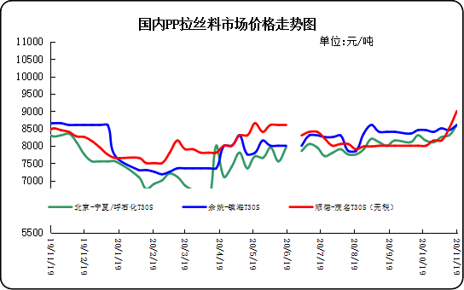

② 国内PP共聚市场价格走势图

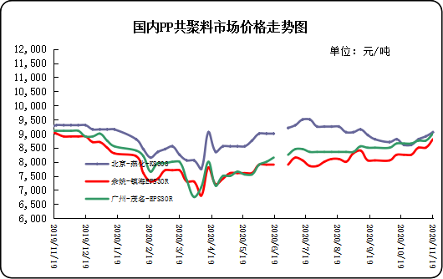

三、本周国际PP市场报价及走势图

1．一周国际PP市场价格汇总表
日期 | 类别 | FOB西北欧 | FD西北欧（合同价） | FAS休斯顿 | CFR远东 | CFR东南亚 | CFR东亚
2020-11-18 | PP纤维/注塑 | 1030-1034 | 1339-1343 | 1257-1279 | 1064-1066 | 1059-1061 | 1069-1071
2020-11-18 | IPP膜 | - | - | - | 1064-1066 | 1074-1076 | 1079-1081
2020-11-18 | BOPP | - | - | - | 1074-1076 | 1079-1081 | 1089-1091
2020-11-18 | PP共聚 | 1102-1106 | 1392-1396 | 1301-1323 | 1094-1096 | 1084-1086 | 1109-1111
备注 | 单位：美元/吨

2．国际PP市场价格走势图
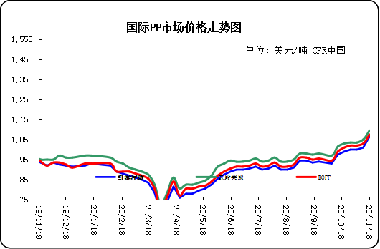
四、上游动态

1、国际原油期货价格走势图
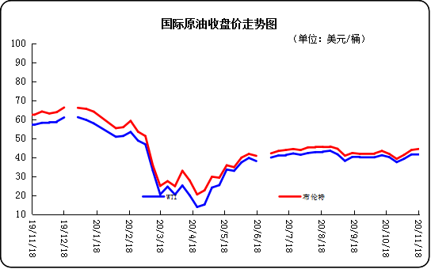

2、远东丙烯市场价格
日期 | FOB韩国 | CFR中国
2020/11/18 | 894-896 | 904-906
2020/11/17 | 889-891 | 899-901
2020/11/16 | 889-891 | 899-901
2020/11/13 | 889-891 | 899-901
2020/11/12 | 884-886 | 894-896
备注 | 美元/吨

3.亚洲丙烯价格走势图

